Madame de La Fayette, La Princesse de Clèves (1678)
De "Madame de Clèves avait ouï parler de ce prince" à "Je ne devine pas si bien que vous pensez".
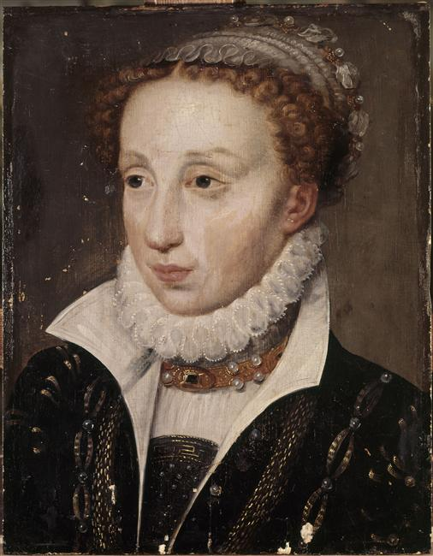
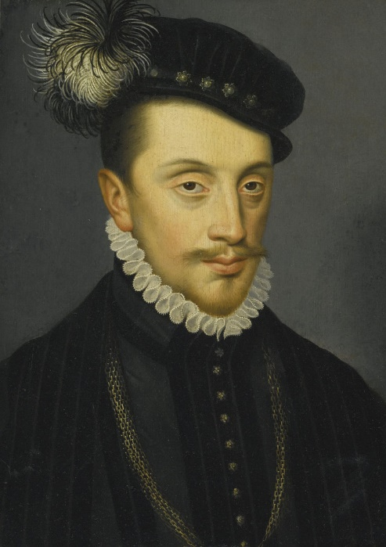
Roman publié anonymement en 1678, La princesse de Clèves se situe à la cour du roi Henri II et met en scène comme personnage principal une jeune fille, mademoiselle de Chartres qui fait son apparition dans le monde. Elle épouse rapidement le prince de Clèves qui, ébloui par sa beauté, en est tombé amoureux. A l’inverse c’est pour la jeune fille un mariage de raison. A l’occasion du bal donné au Louvre pour le mariage de la fille du roi Henri II, Claude de France avec le duc de Lorraine, Charles III, elle rencontre le prince de Nemours, jusqu’alors absent de la cour, car pressenti pour épouser Elisabeth d’Angleterre.
Charles III de Lorraine et Claude de France, fille du roi Henri II et de Catherine de Médicis.
Comment cette scène marque-t-elle le début d’une passion impossible ?
Tout au long de l'extrait l'auteure utilise un point de vue omniscient afin de sonder tous ses personnages.
Dans un premier temps, elle se concentre essentiellement sur Madame de Clèves et les émotions qu'elle éprouve, lorsque plusieurs personnes lui décrivent le duc de Nemours.
Le personnage est en effet attendu. Tout d'abord, l’emploi du verbe « ouïr » et la répétition du verbe « parler » deux fois dans la première phrase montre que le personnage fait l’objet de nombreux discours. Deux sources sont citées : "tout le monde", mais "surtout madame la Dauphine", au service de laquelle la princesse de Clèves est attachée, et dont le duc de Nemours était autrefois amoureux.
Il est présenté « comme ce qu'il y avait de mieux fait » et « de plus agréable à la cour ». Les superlatifs, «de mieux » et « de plus » placent d’emblée le duc au-dessus de tous, mais les paroles de la dauphine apparaissent déterminantes : d’abord par l’emploi de l’adverbe « surtout », mais aussi par l’utilisation d’une proposition consécutive :
« madame la dauphine le lui avait dépeint d'une sorte, et lui en avait parlé tant de fois,
Proposition principale qui manifeste à la fois le caractère élogieux du portrait et sa fréquente répétition.

[qu'elle lui avait donné de la curiosité, et même de l'impatience de le voir]».
Proposition subordonnée consécutive, elle-même fondée sur la surenchère curiosité/impatience.

La précision qu’apporte Mme de Lafayette sur les préparatifs de la princesse : « Elle passa tout le jour des fiançailles chez elle à se parer » crée chez le lecteur un effet d’attente, car il s’agit d’un événement exceptionnel « le bal et le festin royal », qui se déroule au palais, « Le Louvre » et qui s’apprête à mettre en présence deux personnages exceptionnels. De fait, l’arrivée de la princesse est aussitôt saluée : « Lorsqu’elle arriva, l’on admira sa beauté et sa parure », mais Mme de Lafayette semble s’amuser avec le lecteur en déjouant sa première attente, car la véritable rencontre n’a pas lieu au moment où les personnages arrivent mais pendant le bal lui-même.
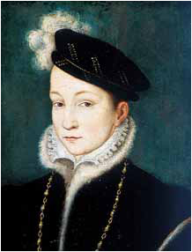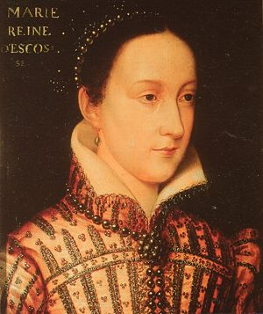
François II, (1544-1560), fils d'Henri II et de Catherine de Médicis, le dauphin dans le roman de Mme de la Fayette. Il deviendra roi de France à la mort de son père en 1559. Il meurt lui-même un an plus tard, à l'âge de 16 ans. Mary Stuart, reine d'Ecosse (1542-1587), épouse de François II, La Dauphine. Après la mort de son mari, elle retourne en Ecosse où elle épouse Henry Stuart.
On assiste tout d'abord à l'arrivée fracassante du duc qui est décrite du point de vue de madame de Clèves.
Elle se fait de manière assez théâtrale, tout en action. Elle est d'abord auditive « il se fit un assez grand bruit» mais Mme de Clèves n’y prête pas attention : « comme elle dansait avec M. de Guise » (Le chevalier de Guise est également tombé amoureux de la Princesse). La structure grammaticale de la phrase, proposition temporelle avec imparfait, proposition principale avec l'emploi d'un passé simple, met en scène l'événement, mais c'est une fausse alerte, la rencontre n'a pas encore lieu.
Il faut attendre la phrase suivante et la reprise de la même structure grammaticale pour que les deux personnages se trouvent enfin : "Pendant qu'elle cherchait des yeux quelqu'un qu'elle avait dessein de prendre, le roi lui cria de prendre celui qui arrivait ». La rencontre est ici présentée sous l’autorité du roi, d’autant que le verbe « crier » introduit ici une violence assez nette.
Dans la phrase suivante, la succession des verbes au passé simple « elle se tourna », « elle vit un homme », « elle crut » témoigne de la rapidité soudaine de l’action, ce que confirme également le comportement du prince de Nemours « qui passait par-dessus quelques sièges pour arriver où l’on dansait ». Cette manière de faire donne également au duc un aspect conquérant, voire transgressif, à l’image peut-être de la passion qu’il va éprouver pour la princesse.
Les deux personnages se retrouvent donc en train de danser ensemble, moment d’intimité partagée, même si au XVIème et XVIIème siècle, les danses, très codifiées m’impliquaient pas de proximité physique très rapprochée. On est là dans un « topos » de la scène de rencontre.
Le coup de foudre est centré exclusivement sur la vue. En effet, aucune parole n'est échangée entre eux mais on relève un champ lexical du regard : « cherchait des yeux », « vit », « le voir », « jamais vu », « voir Mme de Clèves », « admiration ». La romancière se détache du point de vue de Madame de Clèves en passant à la forme impersonnelle (il) pour exprimer la surprise qu'éprouve l'héroïne en voyant le duc : « il était difficile de n'être pas surprise » mais l'accord de l'adjectif qualificatif « surprise » au féminin et au singulier renvoie à Madame de Clèves. L'auteur utilise ensuite le point de vue du duc pour évoquer les émotions de ce dernier. Lui aussi éprouve de la « surprise » : « M. de Nemours fut tellement surpris », une surprise qui est portée à son comble par l'utilisation de l'adverbe « tellement ». Cette réciprocité se retrouve également, lorsque Mme de Lafayette reprend pour le duc de Nemours le verbe « parer » qui qualifiait déjà la princesse au début du passage.
De fait, la romancière présente cette rencontre comme inévitable, essentiellement par l'usage des propositions consécutives et des négations : "Elle se tourna, et vit un homme qu'elle crut d'abord ne pouvoir être que monsieur de Nemours", "il était difficile de n'être pas surprise de le voir quand on ne l'avait jamais vu", "il était difficile aussi de voir madame de Clèves pour la première fois, sans avoir un grand étonnement".
"Monsieur de Nemours fut tellement surpris de sa beauté, que, lorsqu'il fut proche d'elle, et qu'elle lui fit la révérence, il ne put s'empêcher de donner des marques de son admiration".
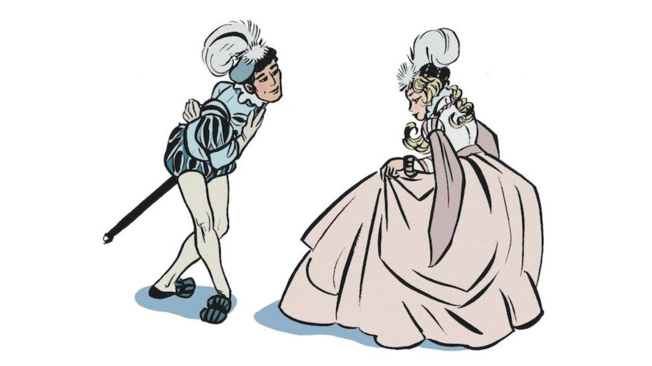
S'il existe un jeu de regard entre les deux protagonistes, il y a aussi un regard porté sur le couple par la foule qui admire et approuve par « un murmure de louanges » cette rencontre. Cependant l’intervention « du roi et des reines » module cette approbation. Là encore le regard reste essentiel (« jamais vus », « les voir ») mais il apparaît comme une surveillance : l’autorité royale est ici garante du passé (« ils se souvinrent ») et rappelle chacun à sa position, en soulignant le caractère « singulier » de ce qui est arrivé: « danser ensemble sans se connaître ». Les deux personnages retrouvent donc leur situation au sein de la cour : M. de Nemours a la réputation d’un séducteur, Mme de Clèves est une femme mariée. Reste à savoir si leur rencontre conduira à une histoire de « galanterie », telle qu’elles se multiplient à la cour.
L'intervention du roi et de la reine pour les présenter (« ils leur demandèrent s'ils n'avaient pas bien envie de savoir qui ils étaient ») semble s’amuser de cette situation, voire s’approche d'une manipulation. La précision « sans leur donner le loisir de parler à personne» le suggère.
L’emploi du discours direct témoigne d’une certaine théâtralité et montre que les personnages sont alors en représentation : leurs réactions sont observées. Il est significatif que le duc de Nemours et la princesse de Clèves ne se parlent ici que par personne interposée, comme le marque la répétition de l’apostrophe « Madame ». Par respect, lui ne s’adresse à la Dauphine qu’à la troisième personne « Votre Majesté », tandis que Mme de Clèves utilise la deuxième personne du pluriel « vous pensez ».
Cependant on voit une différence dans le comportement des deux partenaires. Le duc est le plus démonstratif. Il a déjà donné pendant la danse « des marques de son admiration » et il affirme clairement « Je n'ai pas d'incertitude » (noter la litote!) au sujet de l'identité de Madame de Clèves. Lui-même célibataire, habitué à séduire, il n’hésite pas à exprimer sa passion.
Mariée, vertueuse, Madame de Clèves cherche à se défendre. La précision « qui paraissait un peu embarrassée » met en avant la gêne qu’elle éprouve en la donnant à voir de l’extérieur, d’autant que le lecteur la surprend aussi en flagrant délit de mensonge. Car son affirmation « Je ne devine pas si bien que vous pensez » est en opposition absolue avec sa première certitude : « et vit un homme qu’elle crut d’abord ne pouvoir être que M. de Nemours ». Sont ainsi posées les grandes lignes qui vont organiser l’intrigue : il s’agit bien d’une passion réciproque que le duc de Nemours va chercher à rendre tangible, tandis que tout l’effort de la princesse sera d’y résister.
Conclusion :
Si cette rencontre est souvent considérée comme un modèle littéraire, c’est sans doute grâce à sa finesse et à sa complexité. Si au premier abord, elle semble relever d’archétypes que l’on retrouve dans d’autres œuvres littéraires (par exemple, la scène de bal dans Roméo et Juliette de Shakespeare), avec une mise en scène assez codifiée du coup de foudre (le caractère exceptionnel des deux protagonistes, le regard, la danse et le trouble), on mesure vite à quel point elle se complexifie. La présence de la cour et d’une société extrêmement hiérarchisée où la galanterie et la politique se mêlent sans cesse empêche toute sincérité d’autant que les deux personnages ne sont pas à égalité. Le duc de Nemours, habitué à ce milieu, séduisant, est connu pour ses amours multiples et sa galanterie. La jeune Mme de Clèves, récemment mariée, ne connaît de l’amour que les discours inquiétants que lui en a faits sa mère. Dès cette scène, elle apparaît seule à se défendre, alors même que chacun l’épie, et qu’elle ignore encore exactement la nature de ce qu’elle ressent.
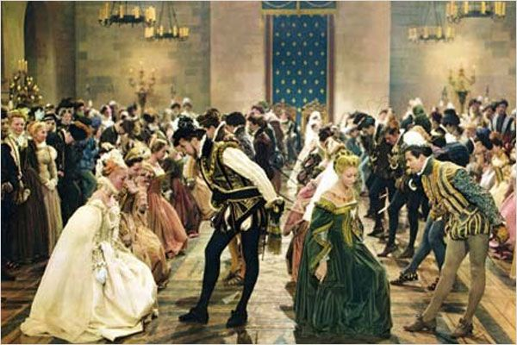
Le bal dans "La Princesse de Clèves" film réalisé en 1961, par Jean Delannoy

